АНАЛИТИЧЕСКАЯ СПРАВКА
по проведению Единого родительского дня
«Гражданско-патриотического воспитание детей дошкольного возраста и просвещение родителей (законных представителей)
в детских садах Пермского края»

- На основании приказа Управления образования Администрации Суксунского городского округа от 08.11.2022 года № 234 «О проведении в 2022 году Единого родительского дня по гражданско-патриотическому просвещению» в период с 18 по 20 ноября 2022 года в образовательных организациях, реализующих программу дошкольного образования, Суксунского городского округа прошли мероприятия для детей и родителей, объединенных единой тематикой по гражданско-патриотическому воспитанию.
- Цель проведения: содействие повышению уровня информированности родителей (законных представителей) и детей дошкольного возраста по вопросам гражданско-патриотического воспитания детей в семье с учетом региональных особенностей Пермского края, и Суксунского городского округа, привлечение родителей в реализацию образовательного процесса в образовательных организациях, реализующих программы дошкольного образования.
Задачи:
- Развивать активность и инициативность участия родительского сообщества в организации образовательного процесса
- Содействовать развитию компетенций родителей (законных представителей) в организации совместной деятельности по гражданско-патриотическому воспитанию детей в семье.
3.В мероприятиях Единого родительского дня приняло участие
750 детей
252 родителя
66 педагогов
4.В ходе реализации мероприятий в МДОУ «Суксунский детский сад «Колосок» участниками были примененыпрактикивзаимодействия образовательного,информационногоиразвлекательного характера для детей дошкольного возраста и родителейтакие, как: создание фотоколлажей о семье и семейных традициях, челлендж видеоролика «Достопримечательности родного Суксуна», игра-путешествие по родному поселку, флешмоб утренней гимнастики «Солдаты» и др.
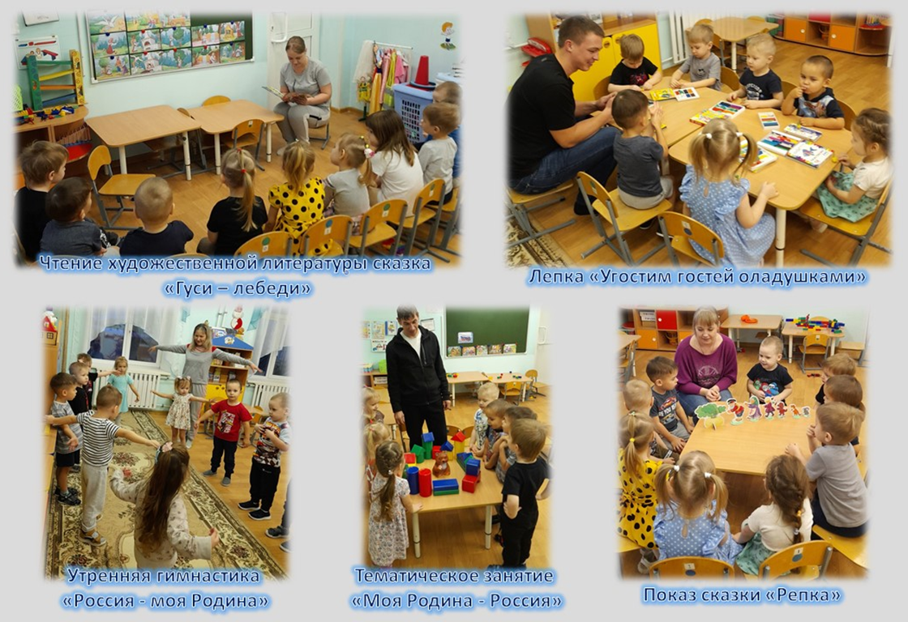
Обзор интересных практик взаимодействия участников образовательных отношений (родители (законные представители), дети, педагоги, иные участники) в МДОУ «Суксунский детский сад Улыбка»с указанием ссылок на проведенные мероприятия.
Дата | Мероприятие | Возрастная группа | Участники | Ссылка
18.11.2022 | Деловая игра «Я – патриот,  а это значит…» | Старшая группа «Ягодка» | 11 детей,  12 родителей  2 педагога | https://vk.com/public199041741?w=wall-199041741_4440
17.11.2022 | Игра – путешествие по родному краю«Вместе весело шагать, звуки разные искать!» | Старшие группы «Земляничка», «Ягодка», подготовительная группа «Рябинка» | 9 детей,  9 родителей.  1 педагог | https://vk.com/public199041741?w=wall-199041741_4431
18.11.2022 | Викторина «Край родной – Суксунский край» | Старшая группа «Земляничка» | 19 детей,  6 родителей  1 педагог | https://vk.com/public199041741?w=wall-199041741_4463
18.11.2022 | Спортивное развлечение "Веселая дорога к нормам ГТО" | Старшая группа "Земляничка» | 19.детей,  2 родителя  2 педагога | https://vk.com/wall-199041741_4464
17.11.2022 | Беседа с детьми «Где я живу» | I младшая группа Машенька | 14 детей,  2 родителя  1 педагог | https://suksun.tvoysadik.ru/news-svc/item?id=193530&lang=ru&type=news&site_type=school
18.11.2022 | Развлечение «Дружная семейка» | I младшая группа Машенька | 12 детей  7 родителей  1 педагог | https://suksun.tvoysadik.ru/news-svc/item?id=193530&lang=ru&type=news&site_type=school
18.11.2022 | Социальная акция «Родительский патруль 2022» | Все возрастные группы | 6 родителей,  2 педагога | https://vk.com/public199041741?w=wall-199041741_4466
19.11.2022 | Презентация «Нравственно- патриотическое воспитание посредством игры» | I младшая группа «Сказка» | 14 родителей | https://suksun.tvoysadik.ru/?section_id=1168
23.11.2022 | Непосредственно образовательная деятельность «Моя семья» | I младшая группа «Сказка» | 6детей  1 родитель,  1 педагог | https://vk.com/public199041741?w=wall-199041741_4477
17.11.2022 | Занятия психолого-коррекционной направленности | Старшая группа «Ягодка» и подготовительная группа «Рябинка» | 18 детей, 3 родителя, 2 педагога | https://suksun.tvoysadik.ru/news-svc/item?id=195054&lang=ru&type=news&site_type=school
17.11.2022 | Непосредственно образовательная деятельность «Я имею право» | Подготовительнаягруппа «Рябинка» | 17 детей  2 родителя,  1 педагог | https://vk.com/public199041741?w=wall-199041741_4481
18.11.2022 | Непосредственно образовательная деятельность «Русская ложка» | Старшие группы «Ягодка», «Земляничка» | 30 детей,  5 родителей,  2 педагога | https://vk.com/public199041741?w=wall-199041741_4422
18.11.2022 | Непосредственно образовательная деятельность «Я гражданин России» | Подготовительная группа «Рябинка» | 19 детей,  1 родитель,  1 педагог | https://vk.com/public199041741?w=wall-199041741_4441
20.11.2022 | Семейное творчество «Символ России - русская берёзка» | Группа раннего возраста «Елочка» | 7детей  7родителей  1-педагог | https://vk.com/public199041741?w=wall-199041741_4476

5.Изготовление буклета для военнослужащих «Частичка родного края пусть вас согревает и хранит» в дошкольных группах МОУ «Моргуновская ООШ-ДС»
Цель: Формирование любви к родному краю через поэзию.
Задачи:Продолжать знакомить детей с достопримечательностями родного села.
Воспитывать чувство патриотизма, любви и уважения к родному селу, умение видеть прекрасное, гордиться.
Буклеты для военнослужащих изготовила мама Егора Зайцева Чердынцева И.И. Ирина Игоревна сделала фото нашего села и подобрала к ним стихи поэтов.

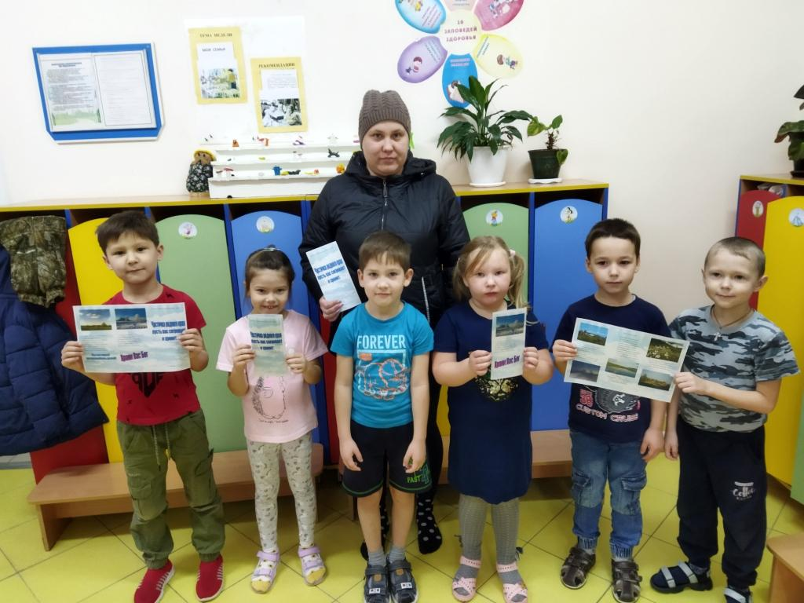

С лучшими практиками гражданско-патриотического просвещения родителей(законных представителей) МДОУ «Суксунский детский сад Улыбка» и конкретных продуктов (результатов): памятки, интернет-баннеры, информационные листовки, буклеты, открытки, интересные сценарии, планы проведения мероприятий, квесты, видеоролики, видеофильмы, продукты совместной деятельности можно познакомиться на официальном сайте МДОУ «Суксунский детский сад Улыбка» https://suksun.tvoysadik.ru/ в разделах «Новости», «Группы детского сада», «Советы специалистов» и в сообществе МДОУ «Суксунский детский сад Улыбка» социальной сети «Вконтакте» https://vk.com/public199041741

6.Фото-обозрение
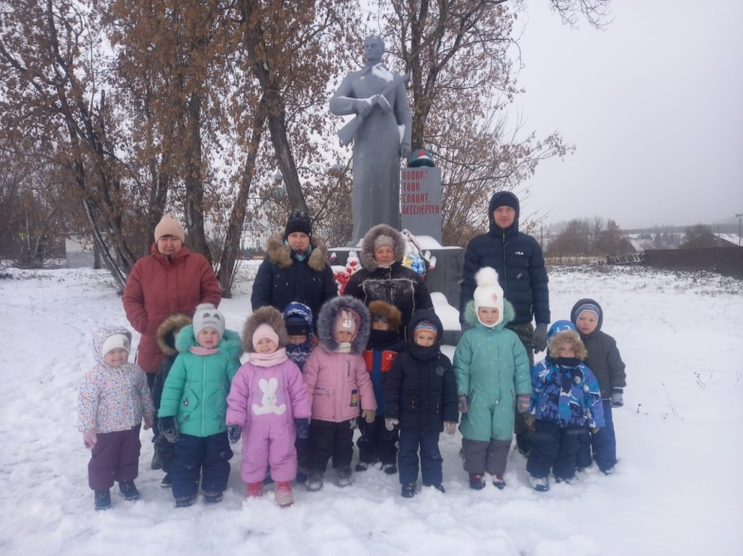

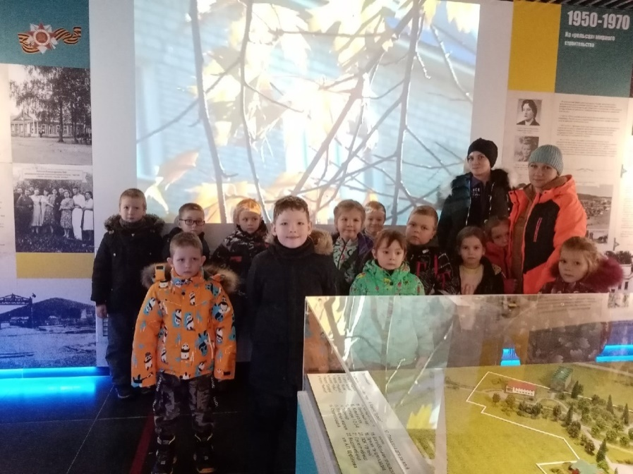

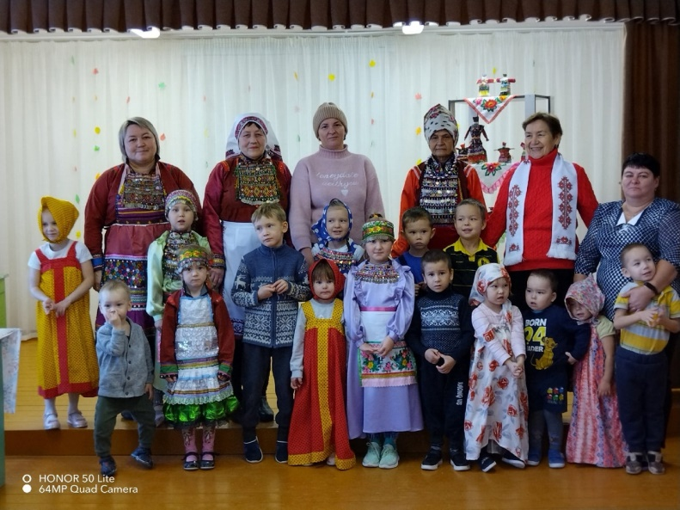
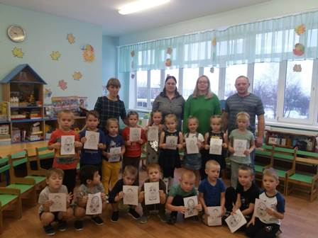 | 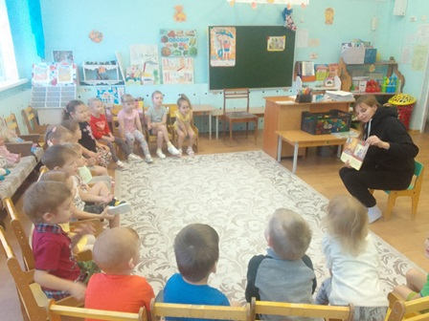
Квест-игра «Родина моя – Россия!» | Проект «Читаем вместе»
КВН «Суксун – Родина моя!» | Час игры: «Разноцветный хоровод»
